Herford im August 2025

„Kein Abschluss ohne Anschluss“ (KAoA) - Übergang Schule-Beruf in NRW
Sehr geehrte Eltern und Erziehungsberechtigte, liebe Schülerinnen und Schüler der achten Klassen,

das Land NRW hat seit dem Schuljahr 2014/15 einheitliche und verbindliche Angebote (Standardelemente) im Rahmen der Berufsorientierung entwickelt, um allen Schülerinnen und Schülern ab der 8. Klasse eine frühzeitige berufliche Orientierung zu ermöglichen. Die einzelnen Elemente bauen aufeinander auf und verbessern die Berufs- und Studienorientierung an den Schulen.

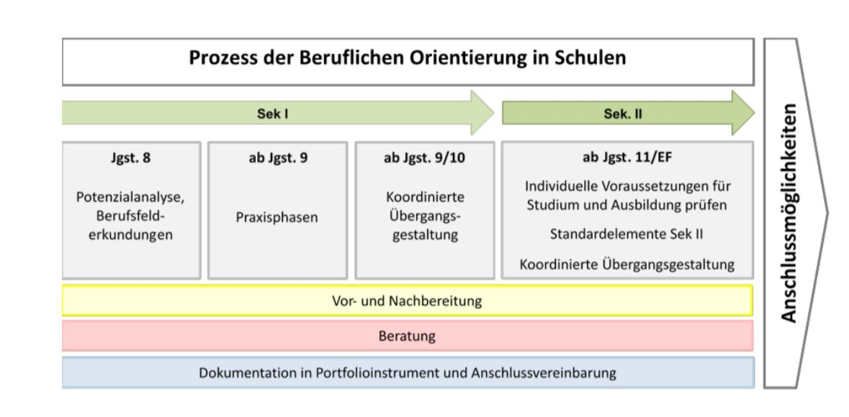

Drei Elemente sind in den Jahrgang 8 integriert:

- Portfolioinstrument
Alle Schülerinnen und Schüler erhalten ein Portfolioinstrument, das sie bis zur Schulentlassung und teilweise auch darüber hinaus begleitet. Ab der 8. Klasse werden hier alle Prozesse, die mit der Berufswahl zu tun haben, dokumentiert (Praktikum, Betriebskontakte, Beratungen mit Arbeitsagentur, etc.). Der „Berufswahlpass NRW“ wird am Tag des Einstiegsinstruments an Ihre Kinder verteilt.

- Einstiegsinstrument ‘‘Potenziale entdecken – dein Einstieg in die Berufliche Orientierung‘‘
Das Einstiegsinstrument findet an einem Tag in den Räumen eines außerschulischen Bildungsträgers statt und dauert rund 6 Stunden.
Ihr Kind durchläuft:
- Reflexionsphasen, in denen es um Selbstwahrnehmung und gegenseitiges Feedback geht.
- Abwechslungsreiche, handlungsorientierte Aufgaben – allein, zu zweit oder in der Gruppe – im Rahmen eines Planspiels, das berufsbezogene Situationen und Aufgaben simuliert.
Dabei steht immer im Mittelpunkt:
Was kann ich gut? Was macht mir Freude? Welche Stärken schlummern in mir? Welche Berufsbereiche könnten spannend für mich sein?
Es werden erste Stärken und Kompetenzen erkennbar und Ihre Kinder erhalten im Anschluss ein Zertifikat, das sie dann in das Portfolio abheften.

- Berufsfelderkundung (BFE)

Um frühzeitig einen Einblick in die betriebliche Wirklichkeit zu erhalten, suchen die Schülerinnen und Schüler sich danach an drei, auf das Schuljahr verteilten Tagen jeweils ein Berufsfeld aus, das sie genauer erkunden möchten.
Sie als Eltern können Ihre Kinder aktiv unterstützen, indem Sie z.B. betriebliche Kontakte in Ihrem privaten und beruflichen Umfeld bei der Suche nach einem Betrieb mit einbeziehen. Auch die Lehrerinnen und Lehrer können bei der Suche nach einem Betrieb behilflich sein. Die Erfahrungen aus der Berufsfelderkundung unterstützen die Jugendlichen dabei, eine gezieltere Praktikumswahl zu treffen und während des zweiwöchigen Schülerbetriebspraktikums in der Jahrgangsstufe 9 tiefere Einblicke in die betriebliche Praxis zu erhalten.
Da die Berufsfelderkundung eine Schulveranstaltung ist, sind die Schülerinnen und Schüler während dieser Zeit unfallversichert. Hin - und Rückfahrt sind selbstständig durchzuführen.

An folgenden Tagen findet die Berufsfelderkundung statt:

Do, 23. April 2026

Mo, 18. und Di, 19. Mai 2026

Es werden im Laufe des Schuljahres weitere Informationen bezüglich der Planung der
Berufsfelderkundungstage folgen.

Sie haben jederzeit Zugriff auf alle Elternbriefe sowie wichtige Informationen unter
folgendem QR-Code
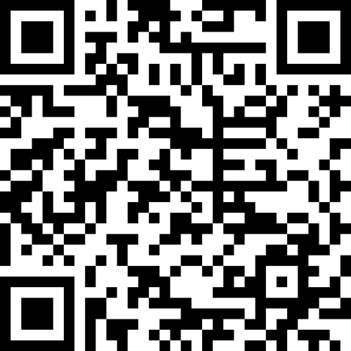

Mit freundlichen Grüßen

Neslihan Dönmez

Koordinatorin der Studien- und Berufsorientierung Sek I
(stubo.sek1@kmg.nrw.schule)

